BULLETIN d’INSCRIPTION

WEEK-END VOILE AU DEPART DE LA ROCHELLE
16 et 17 Septembre 2023

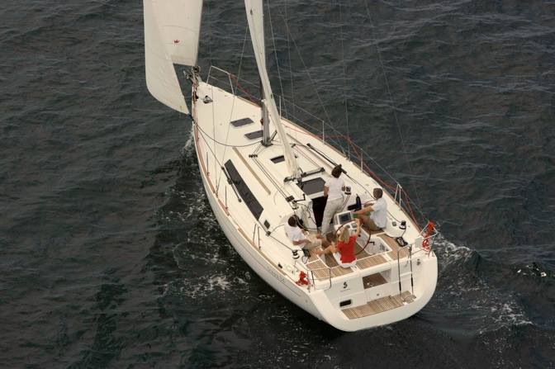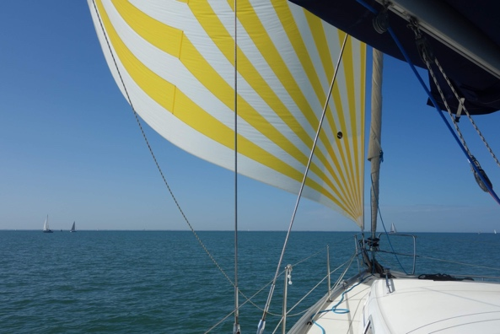

Tarif agent CNRS : 122 € base TD
Tarif Extérieur : 122 € le week-end + 8€ d’adhésion CAES

Date limite d’inscription : Vendredi 25 août 2023

Merci de retourner ce bulletin d’inscription complété à Sports-Bordeaux@caes.cnrs.fr et un chèque d’acompte de 25€ / personne à l’ordre du CAES du CNRS à déposer auprès de Corinne Blain.

Pour les agents CNRS :
ATTENTION TOUTE DEMANDE NE SERA RECEVABLE QUE SI VOTRE DOSSIER CAES EST A JOUR https://moncompte.caes.cnrs.fr/
Attention comme chaque année votre TD (tarif dégressif) est recalculé en septembre, il vous suffit de télécharger : avis d’impôts 2023 (sur les revenus 2022), bulletin de salaire récent et livret de famille (seulement si un changement est intervenu dans la composition de votre famille). Ces informations permettent de calculer votre Tarif Dégressif (TD) qui restera valable jusqu'au 31 Août 2024.
Pour les personnels Université, INRA, INSERM : Fournir un bulletin de salaire récent et une adhésion 2023 de 8€ à l’Association CAES du CNRS

Nom, prénom de l’agent : ....................................................................................

Adresse mail professionnelle : ...........................................................................

Tel portable obligatoire : ....................................................

LISTE COMPLETE DES PARTICIPANTS
Nom | Prénom | N° portable | Parenté

